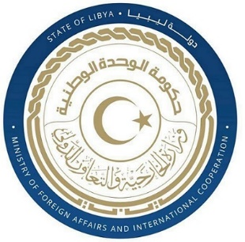
كلمة وفد دولة ليبيا أمام الفريق العامل المعني بعملية الاستعراض الدوري الشامل خلال الدورة الحادية والأربعين للمملكة الهولندية
الثلاثاء الموافق 15/11/2022

شكرا السيد الرئيس،
يرحب وفد بلادي بوفد مملكة هولندا ويثني على تعاونها مع آلية الاستعراض الدوري الشامل ويوصي بما يلي:-
- التصديق على الاتفاقية الدولية لحماية حقوق جميع العمال المهاجرين وافراد اسرهم
- مواصلة الجهود لمكافحة خطاب الكراهية ولاسيما تجاه المنحدرين من أصول أجنبية.
وفي الختام نتمنى لوفد المملكة الهولندية التوفيق في عملية الاستعراض الشامل.
شكرا السيد الرئيس

